Estructura del juego:

* 3 vidas al inicio del juego
* Por cada fruta se acumula una vida
* Con cantidad de monedas acumuladas se pueden comprar armas (revisar con el equipo)

Lista Assets Unity:

1. GothicVania Town (Fondo, personajes)
2. Hero nad Opponents Animation (enemigos)
3. GothicVania Cemetery (Personaje Principal)
4. GothicVania Church Pack ( Hechicero)
5. 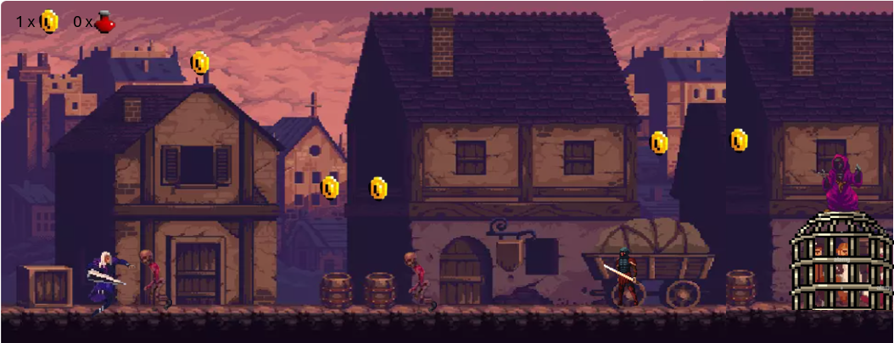2D Pixel Item Asset Pack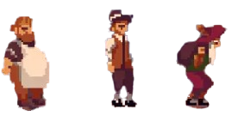 ( monedas y posiones)